**石油與天然氣輸儲設備查核及檢測雲端平台**

**增修事項**

1. **增加檢測窗口聯絡資訊**
   1. 石油：一、石油業者基本資料表

於本年度查核聯絡窗口下方 新增 「本年度檢測聯絡窗口」，如下圖

本年度檢測聯絡窗口

姓名： 職稱：

分機： EMAIL：

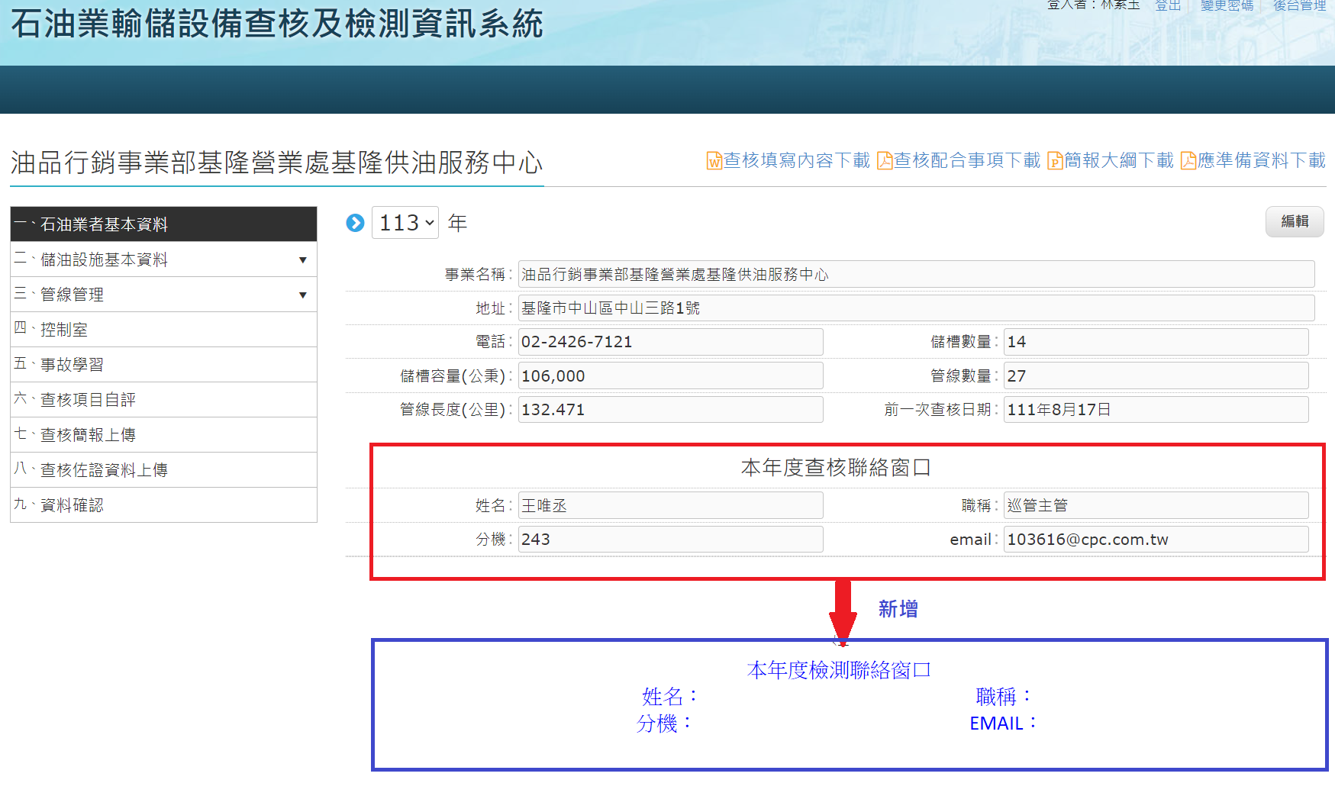

* 1. 天然氣：一、天然氣業者基本資料(一)事業單位基本資料表

於本年度查核聯絡窗口下方 新增 「本年度檢測聯絡窗口」，如下圖

本年度檢測聯絡窗口

姓名： 職稱：

分機： EMAIL：

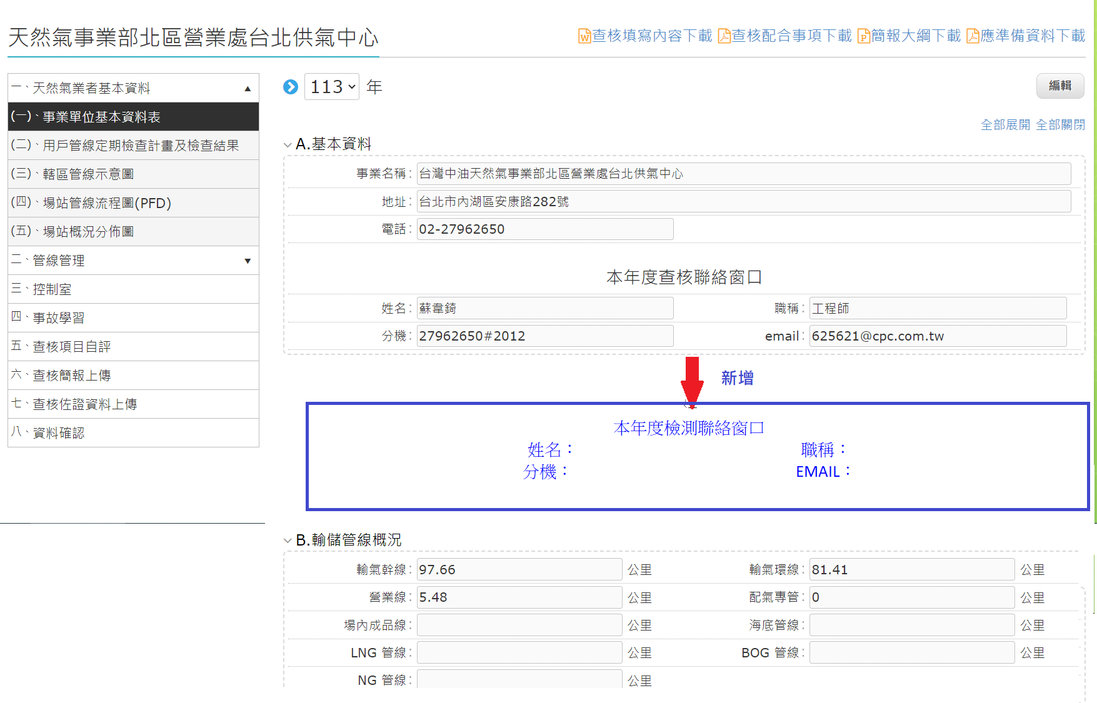

1. **管線管理「智慧型通管器(ILI)新增座標功能」**
   1. 石油：三、管線管理(五)智慧型通管器檢查(ILI)
      1. 新增2欄位，如下黃色部分，功能仿緊密電位檢測(CIPS)

| 國土資訊系統管線編號 | 檢測  方法 | 最近一次執行年/月 | 報告產出  年/月 | 檢測長度  公里 | 減薄30%-40%  數量 | | | | 減薄40%-50%數量 | | | | 減薄50%以上數量 | | | | Dent | | 外部腐蝕保護電位不符合標準要求數量 | 附件 | 40%以上(含)  異常點尚未改善完成之座標 | 備註 |
| --- | --- | --- | --- | --- | --- | --- | --- | --- | --- | --- | --- | --- | --- | --- | --- | --- | --- | --- | --- | --- | --- | --- |
| UT  MFL |  |  |  | 內 | 開挖  確認 | 外 | 開挖  確認 | 內 | 開挖  確認 | 外 | 開挖  確認 | 內 | 開挖  確認 | 外 | 開挖  確認 | >12% | 開挖  確認 |

* + 1. 「40%以上(含)異常點尚未改善完成之座標」進入後之畫面及欄位(與CIPS略有不同)如下：

|  |  |  |  |  |  |
| --- | --- | --- | --- | --- | --- |
| x座標 | y座標 | 腐蝕深度(%) | 縣(市)所在 | 備註 | 功能 |

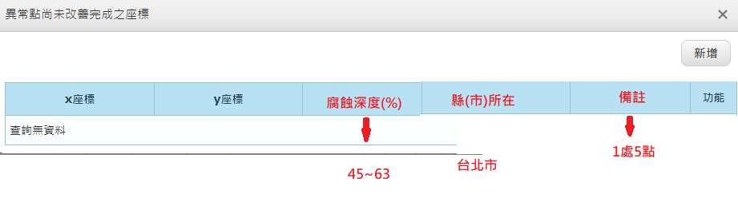

* 1. 天然氣：二、管線管理(五)智慧型通管器檢查(ILI)
     1. 新增2欄位，如下黃色部分，功能仿緊密電位檢測(CIPS)

| 國土資訊系統管線編號 | 檢測  方法 | 最近一次執行年/月 | 報告產出  年/月 | 檢測長度  公里 | 減薄30%-40%  數量 | | | | 減薄40%-50%數量 | | | | 減薄50%以上數量 | | | | Dent | | 外部腐蝕保護電位不符合標準要求數量 | 附件 | 40%以上(含)  異常點尚未改善完成之座標 | 備註 |
| --- | --- | --- | --- | --- | --- | --- | --- | --- | --- | --- | --- | --- | --- | --- | --- | --- | --- | --- | --- | --- | --- | --- |
| UT  MFL |  |  |  | 內 | 開挖  確認 | 外 | 開挖  確認 | 內 | 開挖  確認 | 外 | 開挖  確認 | 內 | 開挖  確認 | 外 | 開挖  確認 | >12% | 開挖  確認 |

* + 1. 「40%以上(含)異常點尚未改善完成之座標」進入後之畫面及欄位(與CIPS略有不同)如下：

|  |  |  |  |  |  |
| --- | --- | --- | --- | --- | --- |
| x座標 | y座標 | 腐蝕深度(%) | 縣(市)所在 | 備註 | 功能 |



1. 儲槽基本資料(僅適用石油)
   1. 石油：二、儲油設施基本資料(二)儲槽基本資料
      1. 常壓地上式儲槽：

| 轄區儲槽編號 | 能源局編號 | 設計容量  (公秉) | 儲槽內徑  (公尺) | 內容物 | 油品種類 | 形式  1.錐頂  2.內浮頂  3.外浮頂  4.掩體式  8.其他 | 啟用日期  年/月 | 代行檢查有效期限 | | | | 狀態  1.使用中  2.開放中  3.停用  4.其他 | 延長開  放年限  多?年 | 差異說明  (內容物名稱/油品種類…) |
| --- | --- | --- | --- | --- | --- | --- | --- | --- | --- | --- | --- | --- | --- | --- |
| 代檢機構  (填表說明) | 外部  年/月/日 | 代檢機構  (填表說明) | 內部  年/月/日 |
|  |  |  |  |  |  |  |  |  |  |  |  |  |  |  |
|  |  |  |  |  |  |  |  |  |  |  |  |  |  |  |

* + - 1. 藍底資料僅有我可以編輯，其他人皆不可編輯，今年我先一一確認修正，明年起改由也可以EXCEL檔直接匯入(可整筆匯入，亦可逐筆修正)
      2. 黃底為要新增之欄位，由業者填寫；業者可編輯的欄位除藍色以外者，皆可編輯
      3. 「年度儲槽確認」鍵，按下後可讓我知道該單位已確認過，且黃底欄位由可編輯改為不可編輯，另我有將不可編輯解開之權限。
    1. 液化石油氣儲槽

| 轄區儲槽編號 | 能源局編號 | 設計容量  (公秉) | 儲槽內徑  (公尺) | 內容物 | 油品種類 | 形式  5.ECT  6.球型壓力容器  7.低溫儲槽  8.其他 | 啟用日期  年/月 | 狀態  1.使用中  2.開放中  3.停用  4.其他 | 差異說明  (內容物名稱/油品種類…) |
| --- | --- | --- | --- | --- | --- | --- | --- | --- | --- |
|  |  |  |  |  |  |  |  |  |  |
|  |  |  |  |  |  |  |  |  |  |

* + - 1. 藍底資料僅有我可以編輯，其他人皆不可編輯，今年我先一一確認修正，明年起改由也可以EXCEL檔直接匯入(可整筆匯入，亦可逐筆修正)
      2. 黃底為要新增之欄位，由業者填寫；業者可編輯的欄位除藍色以外者，皆可編輯
      3. 「年度儲槽確認」鍵，按下後可讓我知道該單位已確認過，且黃底欄位由可編輯改為不可編輯，另我有將不可編輯解開之權限。。